四川省简阳市石板学区六校联考2014-2015学年第一学期半期考试八年级物理试卷及答案
2014、11

（时量：45分钟 范围：1～4章 满分：70分）
一、选择题（每小题只有一个正确答案，每小题2分，共24分）
1. 以下是同学们的一些估测数据，你认为数据符合实际的是（ ）
A．大拇指指甲盖的面积大约是10cm²
B．光在空气中的传播速度是340m/s
C．教室地面到天花板的高度大约为300mm
D. 人步行的速度约是1.2m/s
2.下列单位换算的写法中正确的是（ ）
A．2cm=2cm÷100=0.02m
B．2cm=2×1/100m=0.02m。
C．60μm=60μm÷1000μm=0.06mm
D．60μm=60÷1000=0.06mm
3.有关光现象，以下说法正确的是（ ）
A. 阳光透过树叶间的缝隙射到地面上，形成的光斑是倒立的虚像
B. 游泳池注水后，看上去好像变浅了是由于光的反射形成的
C. 在平静的湖面上可以看到蓝天白云是由于光的折射形成的
D. 太阳光经过三棱镜后可以产生彩色光带是光的色散现象
4.小刚在学校艺术节上用吉他弹奏优美的乐曲。对于吉他发出的声音，下列说法正确的是（ ）
A．乐曲的声音是通过空气传入人耳的
B．变换手指按压弦的位置可以改变声音的响度
C．用力拨动吉他弦可以提高声音的音调
D．拨动不同的吉他弦可以改变吉他的音色
5. “五一”期间，小明和爸爸第一次乘坐动车。小明在行驶的动车上透过窗户看到路旁的风景树疾速向车后退去。这是因为小明所选的参照物是（ ）
A．路旁风景树 B. 路旁的房子
C．小明乘坐的动车 D. 铁轨
6.下列与声现象有关的说法中不正确的是（ ）
A．用大小不同的力敲击同意音叉是为了探究音调与频率的关系
B．两名宇航员在太空中不能直接对话，是因为真空不能传声
C．住宅安装双层玻璃窗是在传播过程中控制噪音
D．只有主人说出暗语时才能打开“声纹锁”，其辨别声音的主要依据是音色
7. 右图是甲、乙两辆同时从同一地点出发的小车的s-t图像，由图像可知（ ）
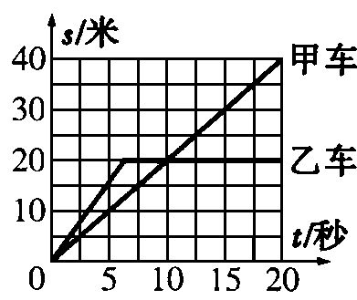
A．7～20秒钟乙车做匀速直线运动
B．在0～5秒时间内，乙车的速度比甲车的速度大
C．第10秒钟时，甲、乙两车速度相同
D．经过5秒钟，甲车通过的路程比乙车大
8. 生活中关于热现象叙述正确的是（ ）
A. 打开冰箱门，看见门前冒白气，这是汽化现象
B. 电冰箱内侧壁会看见附有一层白色的冰晶，这些冰晶是水蒸气凝固形成的
C. 秋天的早晨，花草上出现露珠，这是液化现象
D. 北方的冬天，冰冻的衣服变干，这是汽化现象
9. 下列对生活中一些现象的解释错误的是（ ）
A. 用冰袋给高热病人降温，是因为冰熔化吸热
B. 用手沾些冷水去拿包子不会太烫，是因为水汽化吸热
C. 在寒冷的北方不用水银温度计测量气温，是因为水银的凝固点较低
D. 舞台上用干冰能制造白雾，是因为干冰升华吸热使水蒸气液化
10. 物态变化在一年四季中随处可见，下列说法中正确的是 ( )
A. 春天的早晨，经常出现大雾，这是液化现象
B. 夏天使用空调时，常看到出风口冒“白汽”，这是凝华现象
C. 秋天的早晨，花草上经常会出现小的露珠，这是熔化现象
D. 冬天的早晨，地面上经常会出现白色的霜，这是凝固现象
11. 一束光从水中斜射入空气中时，发生了反射和折射现象．下列光路图能正确表示这一现象的是（ ）
A．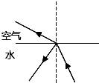 B．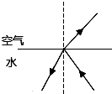 C．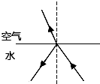D．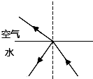
12. 关于光的反射，下列说法正确的是（ ）
A．入射光线与反射面的夹角为15°时，反射角也为15°
B．入射角增大5°时，反射光线与入射光线的夹角也增大5°
C．入射光线靠近法线时，反射光线也靠近法线
D．镜面反射遵守光的反射定律，漫反射不遵守光的反射定律
二、填空题（每空1分，共 27分）
13.（3分）填出下列数据的单位：
(1)你的身高是158__ _；
(2)一枚壹圆硬币的厚度约2×10³ ;
(3)圆珠笔的长度是0.135__ _;
14.（3分）小华在家里修理厨房里的桌子时，不停的有敲击物体的声音发出，为了使隔壁的小明学习时避免干扰，小华采取了三种方案：
①在被敲的地方垫一块抹布；
②把房间、厨房门窗关严；
③嘱咐小明暂时用耳机塞住耳朵。
上述三种方案中，第一种是在 处减弱噪声；第二种是在 中减弱；第三种是在 处减弱噪声。
15.（4分）人说话和唱歌时的发声靠的是声带的 ，声音是靠 来传播的。一台好的音响设备，不仅要起到“扩音”的作用，而且应该有较高的“保真度”。从声学上讲，“扩音”是使声音的 变大，较高的“保真度”中要求较好地保持原声的 （填“响度”、“音调”或“音色”）。
16.（4分）把干冰（固态二氧化碳）放入铝罐里一段时间，铝罐外壁结了一层薄霜，这层霜是由_____ ____经过______ ___ 这种物态变化形成的.寒冬，坐满人的汽车门窗紧闭，水蒸气液化成小水珠附着在玻璃车窗上，水蒸气变成水珠__________ （选填：“会吸热”、“会放热”、“不会吸热或放热”），水珠会出现在车窗的__________ （选填“内侧”、“外侧”、“内、外侧”）.
17.（4分）如图所示，a、b是镜前一点光源S发出的光线经平面镜反射后的两条反射光线，请在答题卡的图中根据反射光线a、b画出点光源S的位置．
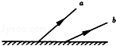
18.（3分）如图所示，是一小球从A点沿直线运动到D点的频闪照片，若频闪照相机每隔0.2s闪拍一次。分析照片可知：小球从A点到D点是作 （填“匀速”或“变速”）直线运动；共走了 cm的路程；小球从A点运动到D点的平均速度为 m/s。
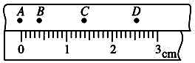
19.（4分）在射击时，瞄准的要领是“三点一线”，这是利用____ 的原理，光在 中传播的速度最大，约等于 。光从空气进入水中，传播速度 （选填“变大”、“变小”或“不变”）。
20.（2分）入射光线与镜面的夹角是60°，则入射光线与反射光线的夹角是 度，如果入射光线垂直射到镜面上，那么反射角是 度。
三、实验与探究题( 共13分)
21.（6分）在“研究水的沸腾”实验中：
(1)为了完成本次实验，由表格知，应选用的液体温度计测温物质为_________的温度计。
测温物质 | 凝固点/℃ | 沸点/℃
水银 | -39 | 357
酒精 | -117 | 78

(2)如图甲所示，刚倒入热水时发现温度计管壁模糊，很难看清示数，主要原因是________________．
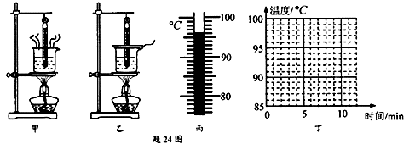
(3)烧杯上方加一纸盖后进行实验，如图乙所示．每隔1min记录温度计示数（见下表），4min时温度计示数如图丙所示，此时温度为___ __℃，直到水沸腾一段时间后停止读数，由表可知水的沸点为___ _℃。
时间/min | 0 | 1 | 2 | 3 | 4 | 5 | 6 | 7 | 8
温度/℃ | 88 | 90 | 92 | 94 |  | 97 | 98 | 98 | 98

(4)在实验中，小明想尽快使水沸腾，他采用的方法是 。
(5)根据上表中的数据在图丁中画出水温随时间变化的图像。
22.（7分）如图甲是“探究平面镜成像特点”的实验装置。
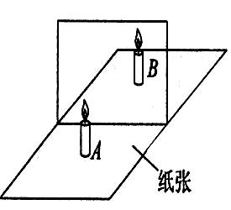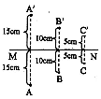
甲 乙
（1）除图甲所示的实验仪器外，还需用到的测量工具是 。
（2）实验时，玻璃板要与纸面垂直放置．沿玻璃板画一条直线MN代表 的位置，然后把一支点燃的蜡烛放在玻璃板的前面，可以看到蜡烛在玻璃板后面所成的像．这个像是由于光的 形成的。
（3）图乙是某小组同学用白纸记录的蜡烛和它所成的像的位置关系．分析图中信息可得出平面镜成像的特点：像和物到平面镜的距离 ；像和物的连线与平面镜 ．有同学将白纸沿直线MN对折后发现蜡烛的位置和它的像的位置重合。
（4）小明选用玻璃板而不选用平面镜，因为这样 。如果小明在寻找蜡烛A的像的位置时，无论怎样沿桌面移动蜡烛B，都不能使它与蜡烛A的像重合，可能的原因是 。
四、解答题(共6分)
23.用超声波测定云层厚度的过程中，记录过程数据如下：从地面向云层垂直发射一束超声波，同时开始计时，经过16s收到第一次回声，经过18s收到第二次回声。求云层的厚度。（超声波在整个过程中传播的速度均为1000m/s）

四川省简阳市石板学区六校联考2014-2015学年第一学期半期考试八年级物理试卷 参考答案

一、单项选择题（每题2分，共24分）
1.D 2.B 3.D 4.A 5.C 6.A 7.B 8.C 9.C 10.A 11.D 12.C
二、填空题（每空1分，共27分）
13、 cm μm dm
14、声源 传播途径 人耳
15、振动 空气 响度 音色
16、水蒸气 凝华 会放热 内侧
17、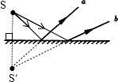
18、变速 2.55cm（必须估读） 0.0425
19、光的直线传播 真空 3×10⁸m/s 变小
20、 60 0
三、实验与探究题（13分）
21、 水银 热的水蒸气遇冷液化成小水珠附在温度计上 96 98 减少烧杯中水的质量（或“增大酒精灯火焰”）
22、（1）刻度尺 （2）平面镜 反射 （3）相等 垂直 （4）方便确定蜡烛所成像的位置 玻璃板与纸面不垂直
四、计算题（共6分）
23.云层下表面距离地面的高度为S下=vt=1000m/s×1/2×16s=8000m(2分)
云层上表面距离地面的高度为S上=vt=1000m/s×1/2×18s=9000m（2分）
所以求云层的厚度为S上-S下=9000m-8000m=1000m（2分）

